Instalamos Asterisk:

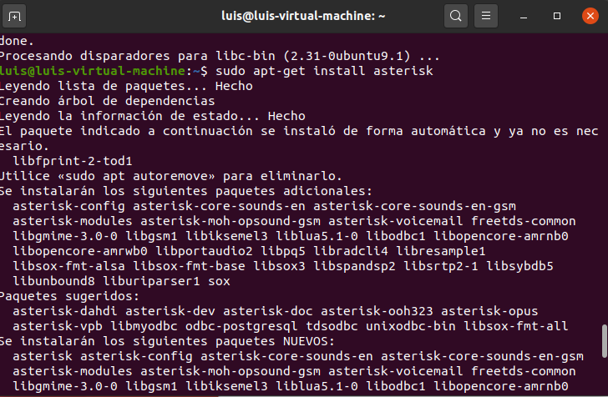

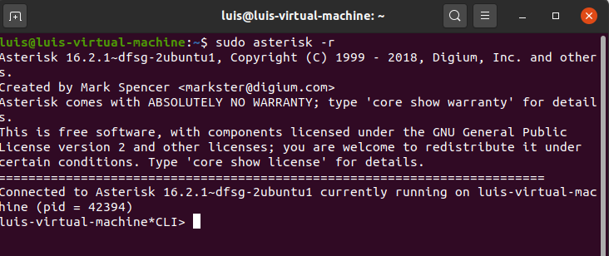

Creamos un archivo de respaldo, por cualquier cosa:



Editamos el archivo:

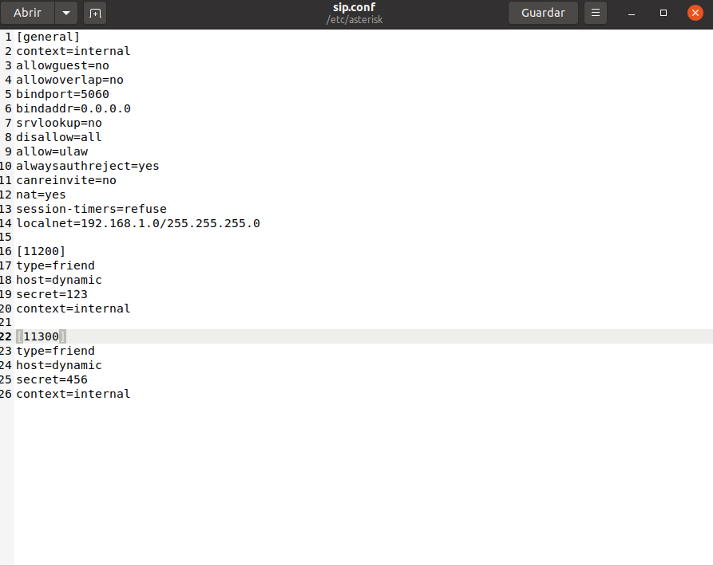



Configuración archivo extensions.conf:

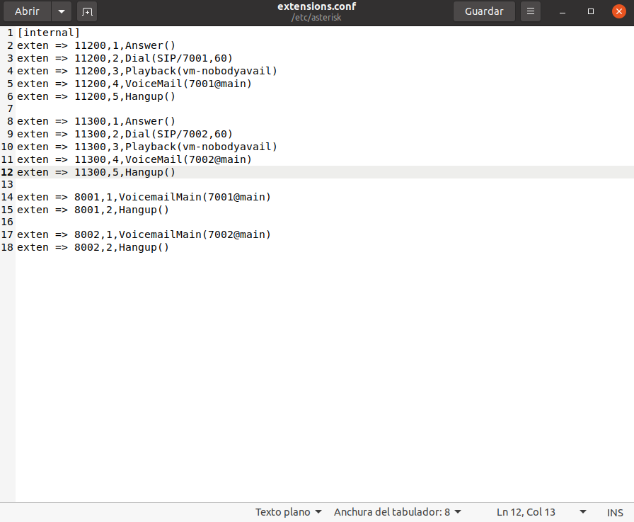

Generando backup de voicemail.



Configurando el voicemail:

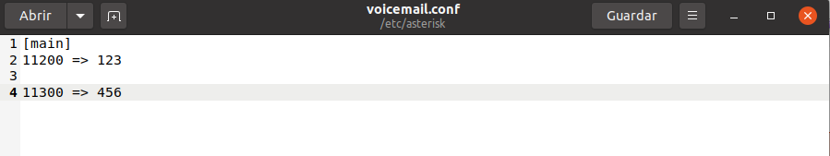

Reiniciamos el servicio:

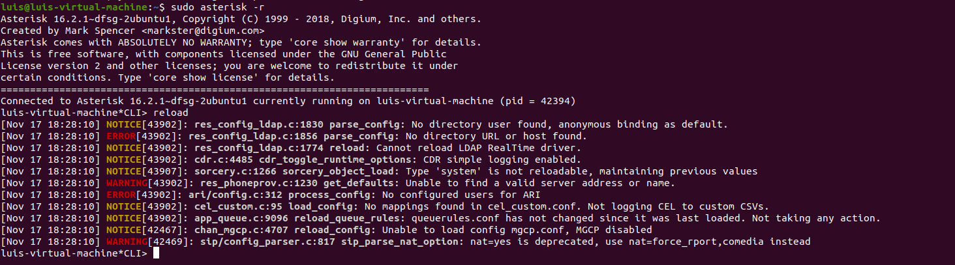

Nos muestra los peers:



Realizamos una llamada atendiendo:

Vista pc:

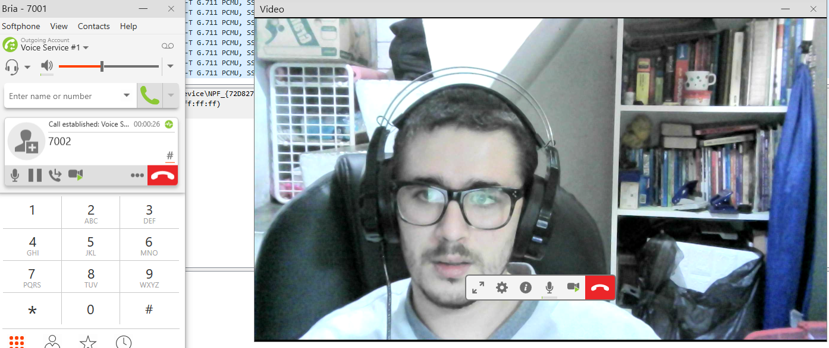

Vista celular:

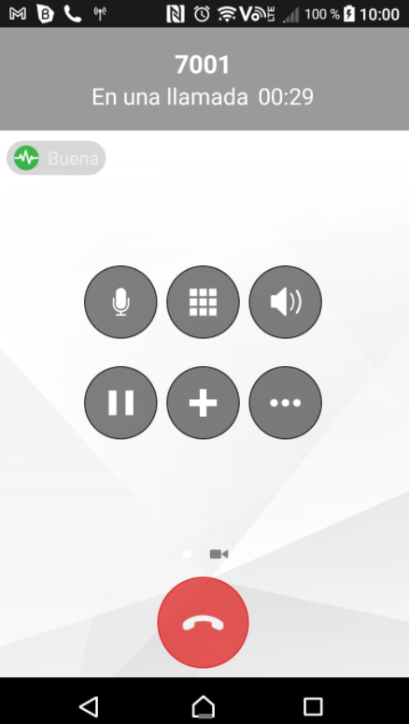

Realizamos una llamada, en la cual, solamente, atienda la contestadora:

Vista pc:

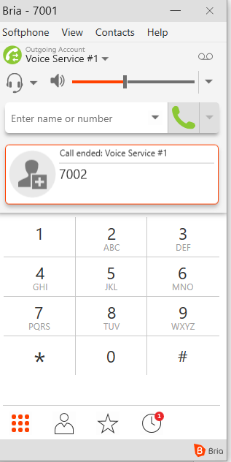

Vista celular:

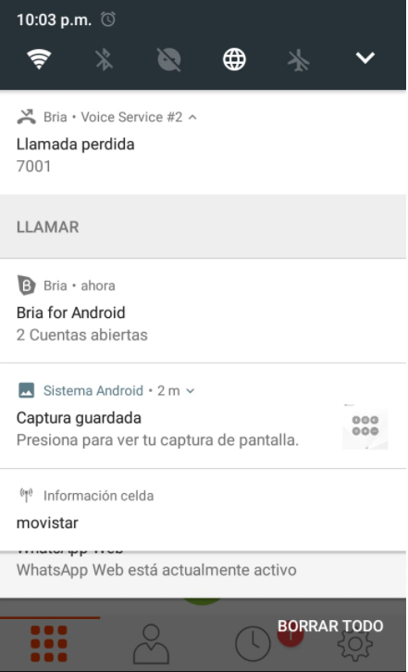

Implementemos la dockerización de Asterisk:

Pulleamos una imagen de Docker Hub

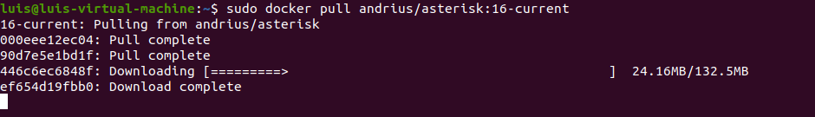

Ejecutamos un Docker run, para la creación de la imagen a través de la imagen andrius/Asterisk:16-current , apuntando a los puertos udp.



Probamos el funcionamiento del contenedor.



Probamos el funcionamiento:



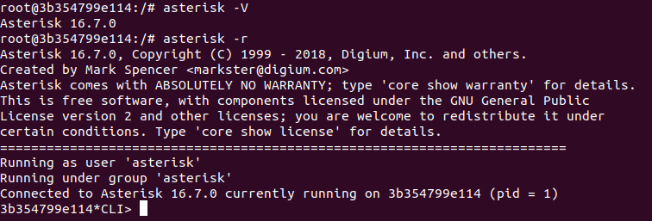

Copiamos nuestros archivos de configuración de la máquina Ubuntu, al contenedor Docker con el Asterisk.



Ingresamos al Asterisk y reiniciamos el servicio.

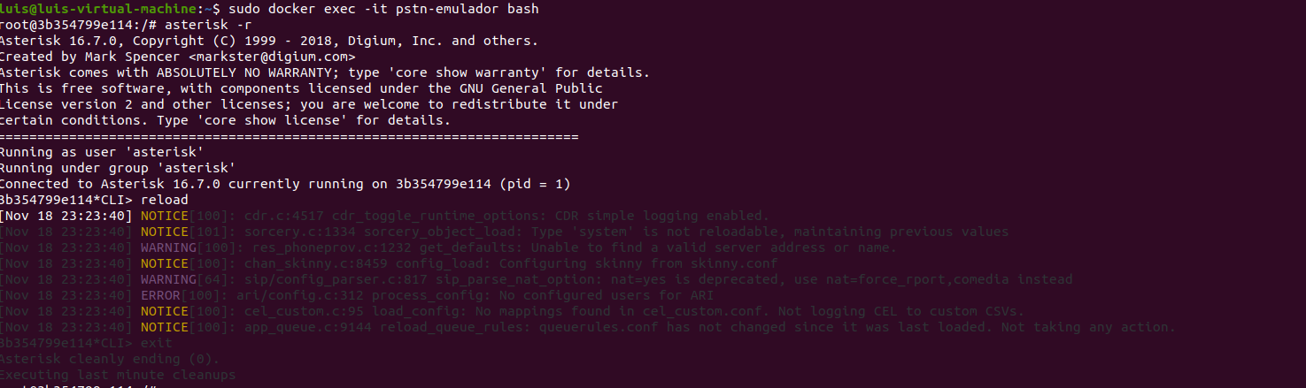

Creación de un Docker compose, para despliegues.

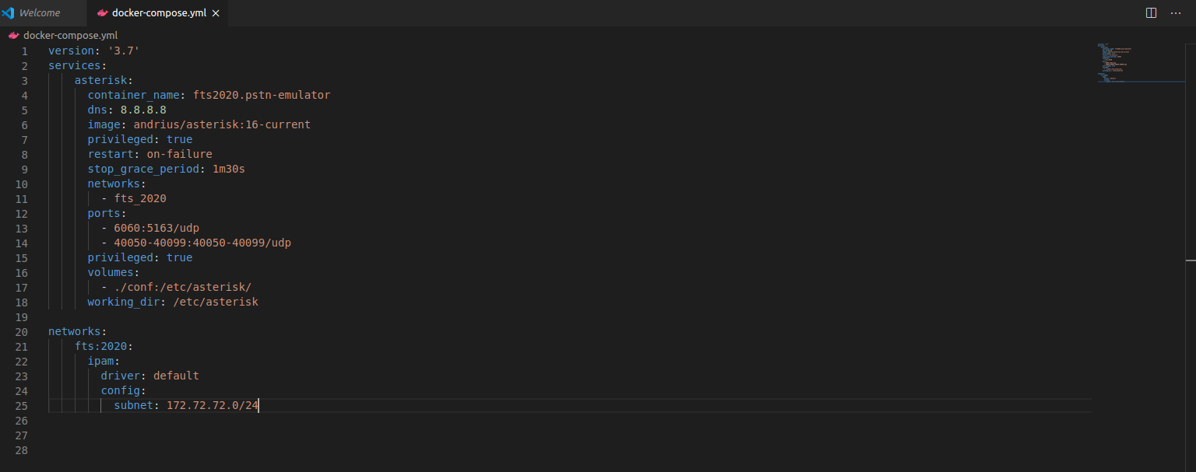

O también tenemos la opción de, crear nuestro dockerfile:

